**PENGOLAHAN CITRA DIGITAL**

Nama: Siska Miati Jati Ningsih

NIM: 1306620037

Prodi: Fisika

**Smoothing Process Over an Image Using Averanges || Proses Penghalusan Gambar Menggunakan Rata-rata**

*Digital image filtering* merupakan pengolahan citra gambar dengan menambahkan *filter* melalui ekstraksi piksel citra. *Image filtering* memiliki banyak cara yakni, Gaussian blur, Laplace filter dan lain-lain. Cara melakukan *image filtering* dengan memperbesar (*zoom*) gambar hingga menjadi beberapa keping piksel. Keping piksel tersebut dilihat nilainya dan nilai tersebut akan dihitung. Untuk proses perhitugan piksel disebut dengan proses *image convolution*. Perhitungan dilakukan dengan mengubah nilai posisi piksel menjadi *kernel* matriks 3*3. Piksel akan mengalami penyesuaian menjadi matriks 3*3 dan nilai piksel akan dikali dengan nilai *kernel*. Setelah mendapatkan nilai *kernel*, maka piksel akan mengalami pergeseran 1 baris dan 1 kolom untuk mendapatkan nilai *kernel* yang baru. Piksel akan mengalami pergeseran sebanyak 4 atau 5 kali sesuai dengan hasil nilai *kernel* yang diinginkan. *Kernel* terdiri dari normal *kernel* dan Gaussian *Kernel* (*kernel* bisa disesuaikan dengan *filter*).

Gambar 1. *Digital image convolution*

Setelah melakukan proses perhitungan (penyesuaian *kernel*), maka gambar harus memasuki tahap *padding*. *Padding* merupakan penyesuaian nilai piksel agar hasil gambar memiliki ukuran yang sama. *Padding* menyesuaikan piksel gambar dengan menambahkan angka 0 disetiap pembatas nilai piksel.

Gambar 2. *Padding* piksel

Secara praktik, *digital image filtering* dan *image convolution* diprogram menggunakan Bahasa Pemrograman Python. Modul yang digunakan yakni OpenCV atau Scipy.Image untuk menampilkan citra dan Numpy untuk perhitungan matriks. Dalam perhitungannya terdapat beberapa tipe data (*Data Type*) pada *image processing*, yakni

Gambar 3. Tipe data pengolahan gambar

Tipe data tersebut akan dibutuhkan dalam proses perhitungan gambar. Gambar yang akan diolah yaitu gambar *noisy* dengan memasukkan *filter* Gaussian Blur.

Proses penghalusan pada gambar menggunakan rata-rata dengan cara menjumlahkan nilai pada piksel dibagi jumlah piksel. Dengan begitu gambar menjadi diperhalus. Misalnya ada 9 piksel, jika dijumlahkan nilai 9 piksel ini maka 0, di rata-ratakan menjadi 0. Dan hasil rata rata ini diletakkan di bagian tengah 9 kotak piksel tadi. Kemudian digeser hasilnya menjadi seperti dibawah ini.

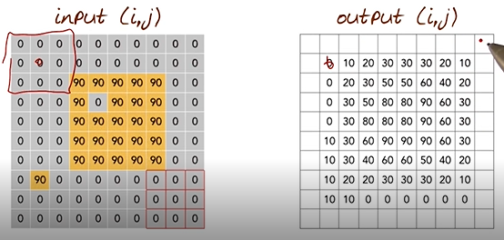

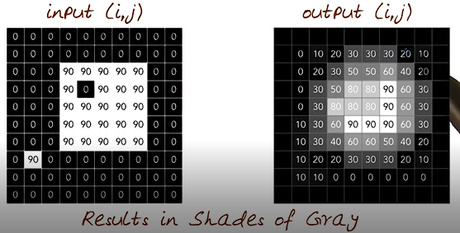

**How Blurs and Filters Work || Cara Kerja Memburamkan dan Filter**

Konvolusi kernel hanyalah proses dimana diambilnya kotak kecil angka dan meneruskannya ke seluruh gambar dengan mengubahnya bedasarkan angka-angka itu. Dan denga menunggunakan nomor yang berbeda di kernel, kita dapat melakukan blur, deteksi tepi, mempertajam atau tidak mempertajam dan efek apapun itu. Jadi, pertama-tama akan dijekaskan konvolusi kernel dan kemudian akan terlihat beberapa contoh kernel yang sering kita lihat. Jadi, secara umum kernel akan lebih kecil dari gambar, dan biasanya cukup kecil. Pada dasarnya adalah untuk setiap piksel dalam gambar diletakan kernel di atasnya sehingga piksel berada ditengah.

Saat kita memburamkan gambar, kita membuat transisi warna dari satu sisi tepi pada gambar ke sisi lain mulus, bukan tiba-tiba. Efeknya adalah meratakan perubahan cepat dalam intensitas piksel. Blur adalah operasi yang sangat umum yang perlu kita lakukan sebelum tugas lain seperti thresholding. Ada beberapa fungsi blur yang berbeda dalam modul skimage.filters, jadi kita akan fokus hanya pada satu di sini, Gaussian blur.

* Filter

Dalam dunia makroskopik sehari-hari, kita memiliki filter fisik yang memisahkan objek berdasarkan ukuran. Filter dengan lubang kecil hanya memungkinkan benda kecil masuk, meninggalkan benda yang lebih besar di belakang. Ini adalah analogi yang bagus untuk filter gambar. Filter high-pass akan mempertahankan detail yang lebih kecil dalam gambar, menyaring yang lebih besar. Filter low-pass mempertahankan fitur yang lebih besar, analog dengan apa yang ditinggalkan oleh mesh filter fisik. High-pass dan low-pass, di sini, mengacu pada frekuensi spasial tinggi dan rendah dalam gambar. Detail yang terkait dengan frekuensi spasial tinggi kecil, banyak fitur ini akan cocok di seluruh gambar. Fitur yang terkait dengan frekuensi spasial rendah berukuran besar - mungkin beberapa fitur besar per gambar.

* Blurring

Memburamkan adalah membuat sesuatu menjadi kurang jelas atau berbeda. Ini dapat ditafsirkan secara luas dalam konteks analisis gambar - segala sesuatu yang mengurangi atau mendistorsi detail gambar mungkin berlaku. Menerapkan filter lolos rendah, yang menghilangkan detail yang terjadi pada frekuensi spasial tinggi, dianggap sebagai efek kabur. Gaussian blur adalah filter yang menggunakan kernel Gaussian.

* Kernel

Kernel dapat digunakan untuk mengimplementasikan filter pada gambar. Kernel, dalam konteks ini, adalah matriks kecil yang digabungkan dengan gambar menggunakan teknik matematika: konvolusi. Ukuran, bentuk, dan isi kernel yang berbeda menghasilkan efek yang berbeda. Kernel dapat dianggap sebagai gambar kecil itu sendiri, dan akan menyukai fitur dengan ukuran dan bentuk yang sama di gambar utama. Pada konvolusi dengan gambar, kernel yang besar dan tidak rata akan mempertahankan fitur frekuensi spasial yang besar, tidak rata, dan rendah.

Saat menerapkan filter, kami mempertimbangkan kelompok piksel persegi panjang yang mengelilingi setiap piksel dalam gambar, secara bergantian. Kernel adalah kelompok piksel lain (matriks terpisah / gambar kecil), dengan dimensi yang sama dengan kelompok piksel persegi panjang pada gambar, yang bergerak bersama dengan piksel yang sedang dikerjakan oleh filter. Lebar dan tinggi kernel harus ganjil, sehingga piksel yang dikerjakan selalu berada di tengahnya. Untuk menerapkan kernel ke piksel saat ini, rata-rata nilai warna piksel yang mengelilinginya dihitung, dengan bobot nilai di kernel. Dalam Gaussian blur, piksel yang paling dekat dengan pusat kernel diberi bobot lebih daripada yang jauh dari pusat. Rata-rata ini dilakukan berdasarkan saluran demi saluran, dan nilai saluran rata-rata menjadi nilai baru untuk piksel pada gambar yang difilter. Kernel yang lebih besar memiliki lebih banyak nilai yang diperhitungkan ke dalam rata-rata, dan ini menyiratkan bahwa kernel yang lebih besar akan mengaburkan gambar lebih dari kernel yang lebih kecil.

Untuk mendapatkan gambaran tentang cara kerjanya, pertimbangkan plot fungsi Gaussian dua dimensi ini:

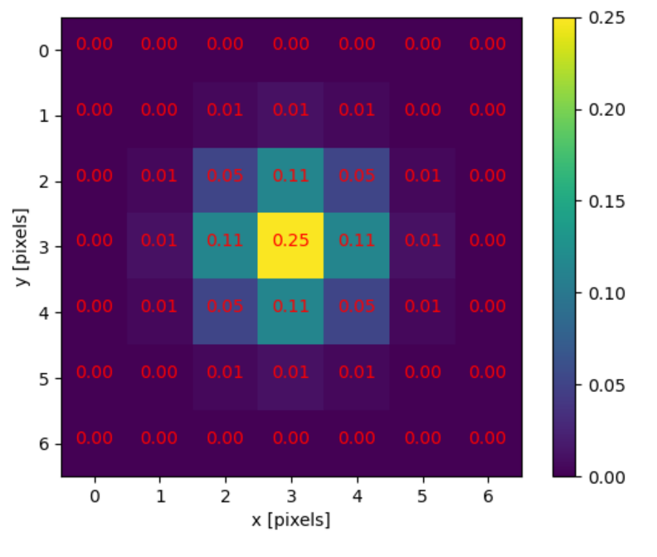

Bayangkan plot itu diletakkan di atas kernel untuk filter blur Gaussian. Ketinggian plot sesuai dengan bobot yang diberikan pada piksel yang mendasari di kernel. Yaitu, piksel yang dekat dengan pusat menjadi lebih penting untuk warna piksel yang difilter daripada piksel yang dekat dengan batas luar kernel. Bentuk fungsi Gaussian dikendalikan melalui simpangan bakunya, atau sigma. Nilai sigma yang besar menghasilkan bentuk yang lebih datar, sedangkan nilai sigma yang lebih kecil menghasilkan puncak yang lebih menonjol. Matematika yang terlibat dalam filter Gaussian blur tidak sesederhana itu, tetapi penjelasan ini memberi ide dasarnya. Untuk mengilustrasikan proses blur, pertimbangkan nilai warna saluran biru dari wilayah tujuh kali tujuh pada gambar kucing di atas:

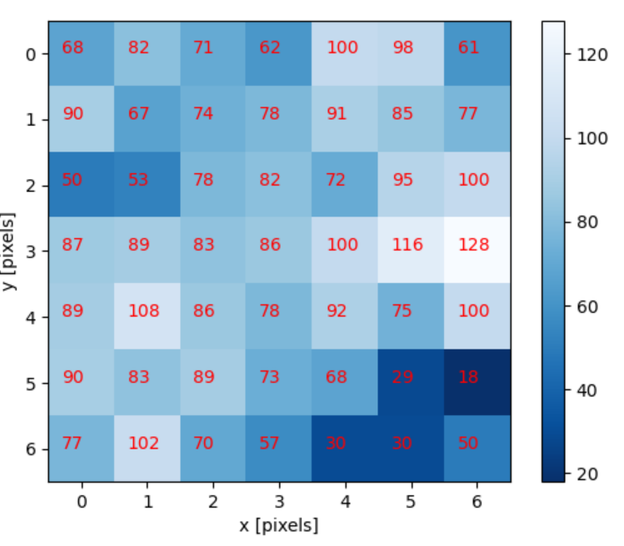

Filter akan menentukan nilai saluran biru baru untuk piksel tengah – yang saat ini memiliki nilai 86. Filter menghitung rata-rata tertimbang dari semua nilai saluran biru di kernel yang memberikan bobot lebih tinggi pada piksel di dekat pusat inti.

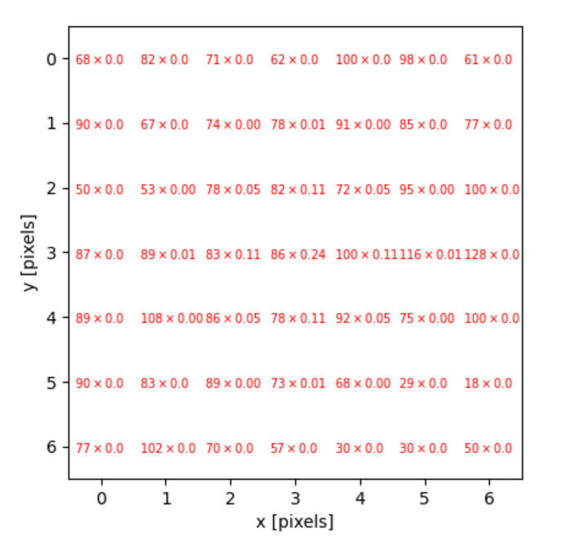

Rata-rata tertimbang ini, jumlah dari perkalian, menjadi nilai baru untuk piksel tengah (3, 3). Proses yang sama akan digunakan untuk menentukan nilai saluran hijau dan merah, dan kemudian kernel akan dipindahkan untuk menerapkan filter ke piksel berikutnya dalam gambar.

**Convolution in Image processing || Konvolusi dalam Pemerosesan Gambar**

* Kotak blur dengan rata-rata

Cara pertama adalah dengan melihat setiap kotak piksel dan membuat rata-rata dengan kotak lainnya. Kemudian melakukan Perata-rataan di setiap kotak secara bergeser. Kisi atau kotak yang digunakan adalah ukuran 3x3. Secara perlahan akan membuat gambar baru dengan gambar blur. Untuk kisi 3/3 berarti nilai pada kisi piksel gambar dikali dengan 1/9. Untuk bagian tepinya dilakukan proses padding, dimana proses ini dengan mengalikan dengan nilai terdekat dengan1/9.

* Gaussian Blur

Dan untuk kisi 5x5, nilai pada kisi kernelnya tidak semua sama seperti kisi 3x3, ada yang 0,162, 0,003 dll. Kemudian dikalikan dengan nilai asli pada kotak dan dijumlahkan. Hal ini didapat dari kurva Gaussian atau kurva lonceng. Gaussian Blur ini dapat divisualisasikan

* Deteksi tepi dengan filter sobel

"Filter Sobel", yang merupakan salah satu metode untuk mendeteksi tepi. Filter ini dapat membedakan gambar input skala abu-abu, dan menghasilkan gambar output skala abu-abu di mana kecerahan piksel dalam gambar output sesuai dengan kecuraman gradien pada gambar input. Ini mendeteksi gradien dengan melakukan "konvolusi" pada gambar input skala abu-abu. "Konvolusi" adalah nama mewah untuk jumlah tertimbang piksel tetangga. Bobot spesifik dalam jumlah tersebut disebut "kernel" dalam jargon. Berikut adalah contoh kernel 3x3 yang dapat mendeteksi gradien horizontal (atau setara, tepi vertikal)

* Hubungan dengan perkalian polinomial



* Konvolusi dalam perkalian polynomial

* Hubungan dengan Transformasi Fourier



* Transformasi Fourier dari sebuah gambar

Fourier Transform digunakan dalam berbagai aplikasi, seperti analisis gambar, pemfilteran gambar, rekonstruksi gambar, dan kompresi gambar. Fourier Transform membuat perubahan pada gambar yang diberikan dengan membuat perubahan pada domain frekuensinya.

* Konvolusi melalui transformasi Fourirer lebih cepat

Dengan mengalikan dua fungsi sebagai fungsi yang hanya piksel demi piksel. Mengalikan dengan Gaussian akan mendorong gambar menjadi diperhalus, dan operasinya jauh lebih cepat.

**What is Digital image Filtering and Image Convolution || Apa itu Penyaringan gambar Digital dan Konvolusi Gambar**

Konvolusi adalah salah satu konsep terpenting dalam pemrosesan sinyal dan topik pendahulu untuk memahami Jaringan Saraf Konvolusi. Ada banyak teori matematika kompleks yang bisa dieksplorasi. Dalam istilah dasar, konvolusi adalah operasi matematika pada dua fungsi yang menghasilkan fungsi ketiga. Pada artikel ini, kami mengeksplorasi aplikasi konvolusi di bidang pemrosesan citra digital.

Hanya untuk mengulas sedikit. Gambar digital diwakili oleh nilai piksel. Format khas untuk menyimpan piksel adalah dengan byte atau delapan bit. 8 bit dapat menyimpan 2⁸ jumlah informasi. Gambar skala abu-abu memiliki 1 saluran yang dimulai dari skala 0 hingga 255 di mana 0 berwarna hitam dan 255 berwarna putih. Gambar berwarna biasanya memiliki 3 saluran dan disimpan sebagai 3 byte: nilai merah, hijau, biru (RGB) masing-masing berkisar antara 0 hingga 255 tergantung pada intensitasnya. Oleh karena itu, gambar dapat direpresentasikan sebagai matriks nilai.

Dalam konvolusi gambar, melibatkan kernel, atau matriks yang diterapkan di atas piksel gambar input untuk menghasilkan gambar output. Ukuran dan nilai kernel menentukan efek kernel pada gambar. Dimensi kernel harus lebih kecil atau sama dengan gambar input. Kernel biasanya berbentuk persegi dan memiliki ukuran kernel yang aneh karena kenyamanan. Bagaimana kernel diterapkan dalam konvolusi? Langkah pertama adalah membalik kernel baik secara horizontal maupun vertikal. Ini dilakukan dengan definisi konvolusi. Menggunakan kernel yang tidak dibalik akan melakukan korelasi silang daripada konvolusi. Dalam kasus kernel simetris, korelasi silang setara dengan konvolusinya. Membalik atau tidak membalik kernel umumnya tidak berdampak besar pada gambar yang dihasilkan secara visual. Untuk sisa artikel, kami berasumsi bahwa visualisasi kernel telah dibalik.

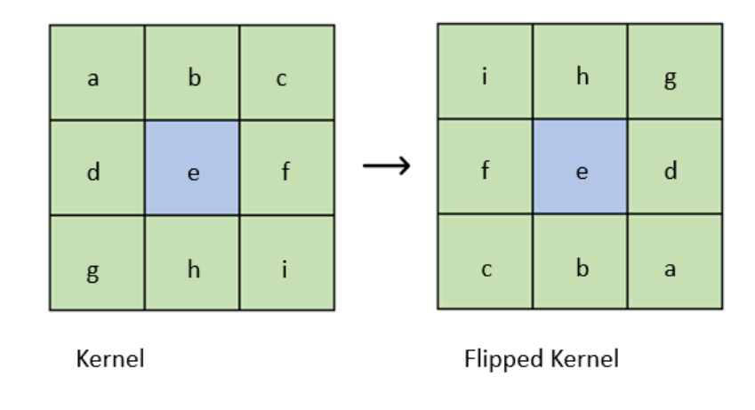

Piksel gambar keluaran dihitung dengan melakukan perkalian elemen demi elemen dengan kernel dan bagian tertutup dari gambar input dan kemudian menjumlahkannya. Diberikan contoh kernel dan gambar input, contoh perhitungan ditunjukkan di bawah ini dengan piksel pertama. Dalam contoh, saya sengaja menggunakan angka kecil untuk memudahkan perhitungan. Selain itu, penting untuk dicatat bahwa piksel keluaran konvolusi dapat menghasilkan nilai di luar 0-255. Dalam beberapa kasus, mungkin berguna untuk menormalkan hasil melalui Histogram Equalization atau membulatkan piksel ke nilai tertinggi/terendah terdekat.

